Einführung neuer Maatma Marga Gurus im neuen Jahr

21 März 2016 / Aktualisiert am 13 Juli 2016

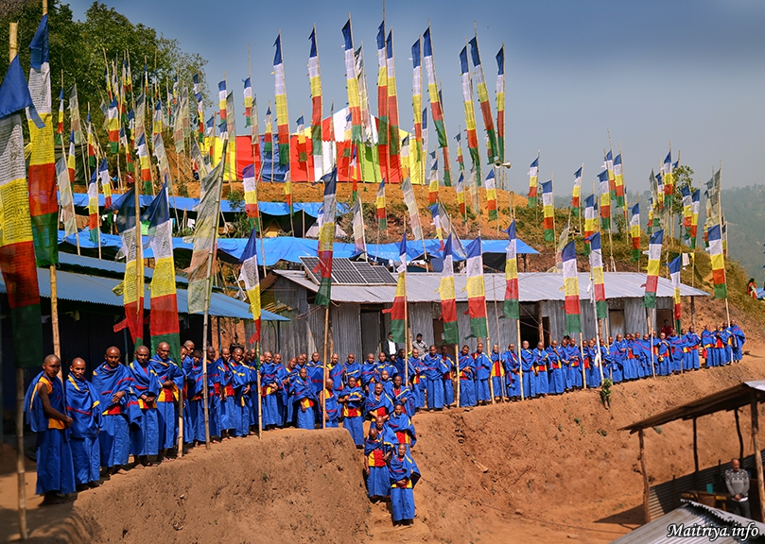

Todhkebari 5, Badegaun, Sindhupalchowk
Im elften Jahr der unaufhörlichen Opferungen Maha Sambodhi Dharma Sangha’s zur Befreiung und Erlösung aller Wesen des Universums, entließ Guru während der "Maitri Divas" Feierlichkeiten über hundert neuer Gurus, die sich auf den Maatma Marga (den ursprünglichen, irdischen Pfad) begeben. Sie sollen den Gemeinschaften in Nepal und vielleicht der ganzen Welt dienen.

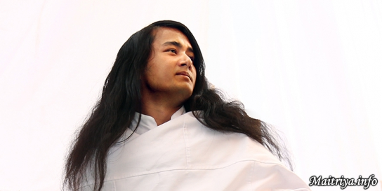

Der Maatma Marga Pfad lehrt vollkommen neue Weisheit, welche Guru in Zurückgezogenheit und unter vielen extremen Bedingungen ohne Essen und Trinken im Dschungel, während seiner sechsjährigen, bußfertigen Meditation erlangte. Guru’s Bodhi Maitri Weisheit bietet uns kostbare, neue Einsichten, die längst vergessen waren. Bei diesem historischen Anlass erhielten die neuen Maatma Marga Gurus blaue Gewänder mit charakteristischen Streifen als Opfergaben, ein frisch gedrucktes, blaues Buch der Maitri Weisheit und fünf Wochen intensives, persönliches Training am Berg des Dharma Zentrums. Sie arbeiten direkt unter der Leitung des Guru und in Zeiten, wenn die innere Weisheit des ursprünglichen Erdenpfades wächst und reift, sollen diese wunderbaren, gesegneten Maatma Marga Lehrlinge ihr Leben, all den Menschen, als dienende Gurus widmen, um das Lichts der Weisheit in ihren betreffenden Gemeinschaften zu erleuchten. Sie formen die erste Welle, als offizielle Maitreya Gesandte des Friedens und liebendem Mitgefühl, welches sich in der Welt verbreiten soll.

Übersetzt von: A Witt

http://maitriya.info/de/news/189/einfuhrung-neuer-maatma-marga-gurus-im-neuen-jahr

